Урок математики в 5 классе.
(учебник Виленкин)
Тема урока: Приближенные значения. Округление чисел.
Тип урока: ОНЗ (открытие нового знания)
Автор: Рыжих Е.И.

Цели урока: 1) сформировать представление о приближенном значении, способность к округлению чисел;
2)повторить и закрепить: понятие прикидки, десятичную запись числа.
Задачи: - образовательные (формирование познавательных УУД)
Научить в процессе реальной ситуации использовать определение следующих понятий «округление чисел, приближенное значение, приближение с избытком и недостатком»
- воспитательные(формирование коммуникативных и личностных УУД)
Умение слушать и вступать в диалог, участвовать в коллективном обсуждении проблем, интегрироваться в группе сверстников и строить продуктивное взаимодействие, воспитывать ответственность и аккуратность
-развивающие(формирование регулятивных УУД)
Умение обрабатывать информацию и ранжировать ее по указанным основаниям; формировать коммуникативную компетенцию учащихся; выбирать способы решения задач в зависимости от конкретных условий; рефлексия способов и условий действия, контроль и оценка процесса и результатов деятельности.
Формы работыучащихся: фронтальная, парная, индивидуальная
Оборудование:компьютер, проектор, раздаточный материал.
Ход урока

1 этап. Мотивация к учебной деятельности.

Цель этапа: 1)включить учащихся в учебную деятельность;
2) определить содержательные рамки урока;

Организация учебного процесса на этапе 1

-Здравствуйте, умницы и умники, я рада вас видеть.
-Что нового вы узнали на прошлых уроках? (познакомились с понятием «десятичная дробь», алгоритмом записи десятичной дроби, научились переводить обыкновенную дробь в десятичную и обратно)
-Сегодня на уроке мы продолжим работать с десятичными дробями.
-Вы хотели бы узнать что- либо новое о десятичных дробях?
-С чего мы начинаем работу на уроке? ( с повторения изученного материала) -Почему именно с этого мы начинаем работу?(вспоминаем, что нам уже известно и помощью этого узнаем новое)

2 этап. Актуализация знаний и фиксация индивидуальных затруднений в пробном действии.

Цель этапа:1) актуализировать учебное содержание, необходимое и достаточное для восприятия нового материала: правила округления чисел, алгоритма округления чисел;
2) актуализировать мыслительные операции, необходимые и достаточные для восприятия нового материала: сравнение, анализ, обобщение;
3) зафиксировать все повторяемые понятия и алгоритмы в виде схем и символов: в виде алгоритма.
4) зафиксировать индивидуальные затруднения в деятельности, демонстрирующие на личностно значимом уровне недостаточность имеющихся знаний: правила округления чисел, алгоритма округления чисел;

Организация учебного процесса на этапе 2
Раздаются ксерокопии текстов
1ряд Текст №1
Полярный радиус Земли составляет 6357 км, а экваториальный – 6378 км. Однако, обычно говорят, что радиус Земли равен 6400 км.
2ряд Текст №2
Когда мы включаем выключатель, вся комната сразу же озаряется светом. Кажется, что свету совсем не надо времени, чтобы добраться до стен. Делались многочисленные попытки определить скорость света. В 17 веке считали, что скорость света равна300 000 км/с, в 19 веке – 313 000 км/с. А современные исследования показали, что скорость света равна 299 792 458 м/с. Однако, если вы спросите у образованного человека какова скорость света, он ответит, что она приближенно равна 300 000 км/ч
3ряд Текст №3
Представим себе, что длина пути между двумя железнодорожными станциями равна 7980 км. В таком случае обычно говорят, например, так: «Расстояние между станциями около восьми тысяч километров». Если же длина пути – 7032 км, то говорят, что расстояние равно примерно семи тысячам километров.

- Какие слова вам показались новыми? (примерно, приближенно)
_Что интересного в полученном ряде чисел?(все числа круглые)
-Что значит «круглое число»? (оканчивается нулем или нулями)
-Когда по -вашему происходит замена точного значения величины близким к нему круглым числом?
-Как вы считаете кокой будет тема нашего урока?(Приближенные значения. Округление чисел).
Тема фиксируется на доске и в тетрадях учащихся.
-Что теперь будем делать? (попробуем выполнить задание)

3 этап. Выявление места и причины затруднения.
1) организовать коммуникативное взаимодействие, в ходе которого выявляется и фиксируется отличительное свойство задания, вызвавшего затруднение в учебной деятельности

Организация учебного процесса на этапе 3.
-Округлите до десятых числа:
1. 57,32
2. 2,78
3. 5,35

-Вы можете выполнить данное задание. (нет)
- Сформулируйте цель своей деятельности.(понять смысл нового слова «округлить», научиться округлять числа, узнать где мы можем применить эти знания)
4 этап. Построения проекта выхода из затруднения.
Цель этапа:1) организовать коммуникативное взаимодействие для построения нового способа действия, устанавливающего причину выявленного затруднения;
Организация учебного процесса на этапе 4
-Перед вами лежат линейки. Что в них особенного.(Единичный отрезок равен 1 см)
-С помощью этих линеек измерьте стороны ваших фигур.
- Почему мы не можем точно измерить размер фигур?(линейки не имеют миллиметровых делений)
- Запишите в виде двойного неравенства между какими целыми значениями лежит ваше значение? (три человека записывают свое значение у доски)
- Делаем прикидку, выполняем приближение с недостатком, с избытком
-Возьмите свои обычные линейки и еще раз произведите измерение.
-Какие значение величин вы получили (те же ученики записывают свой значения)
- К какому из чисел неравенства ваши значения находятся ближе?
(к избыточному значению, к недостаточному значению, находятся по середине.)
- Какой вывод можно сделать?(Ели величина имеет значение после целых 1,2,3,4 то мы округляем ее с недостатком, если значение 6,7,8,9 то с избытком)
- А как поступить если значение равно 5?
5 этап. Реализация построенного проекта.
Цель этапа: Организовать построение выхода из затруднения Организация учебного процесса на этапе 5

-Выполните предложенные действия (округлите до десятых)
1. 57,32͌ 57,3
2. 2,78 ͌ 2,8
3. 5,35 ͌ 5,4
-Сформулируйте алгоритм, которым вы только что воспользовались при округлении числа
После ответов учащихся на доску вывешивается алгоритм
Алгоритм
- Подчеркиваем разряд до которого необходимо округлить число.Разряды следующие за ним заменяем нулями.
- Смотрим на цифру низшего разряда.
- Если первая из отбрасываемых цифр меньше 5, то последняя сохраняемая цифра остается без изменения.
- Если первая из отбрасываемых цифр больше или равна 5, то
последняя сохраняемая цифра увеличивается на 1

-Обязательно ли оставлять нули в записи дробной части?
-Почему? (это не изменяет десятичную дробь)

6 этап Первичное закрепление с проговариванием во внешней речи.
Цель этапа: зафиксировать изученное учебное содержание во внешней речи.

Организация учебного процесса на этапе6
-Что сейчас вы будете делать?
(ТРЕНИРОВАТЬСЯ В ОКРУГЛЕНИИ ДЕСЯТИЧНЫХ ДРОБЕЙ)
Работа по учебнику, фронтальная
№ 1272 (устно)
№1274(с комментированием с места)
7 этап. Тестирование с взаимопроверкой по эталону.
Цель этапа: проверить свое умение применять правило округления чисел в типовых условиях на основе сопоставления своего решения с эталоном для самопроверки.

Организация учебного процесса на этапе 7
-Что ^{нужно} сделать, чтобы проверить себя? (выполнить самостоятельную работу)

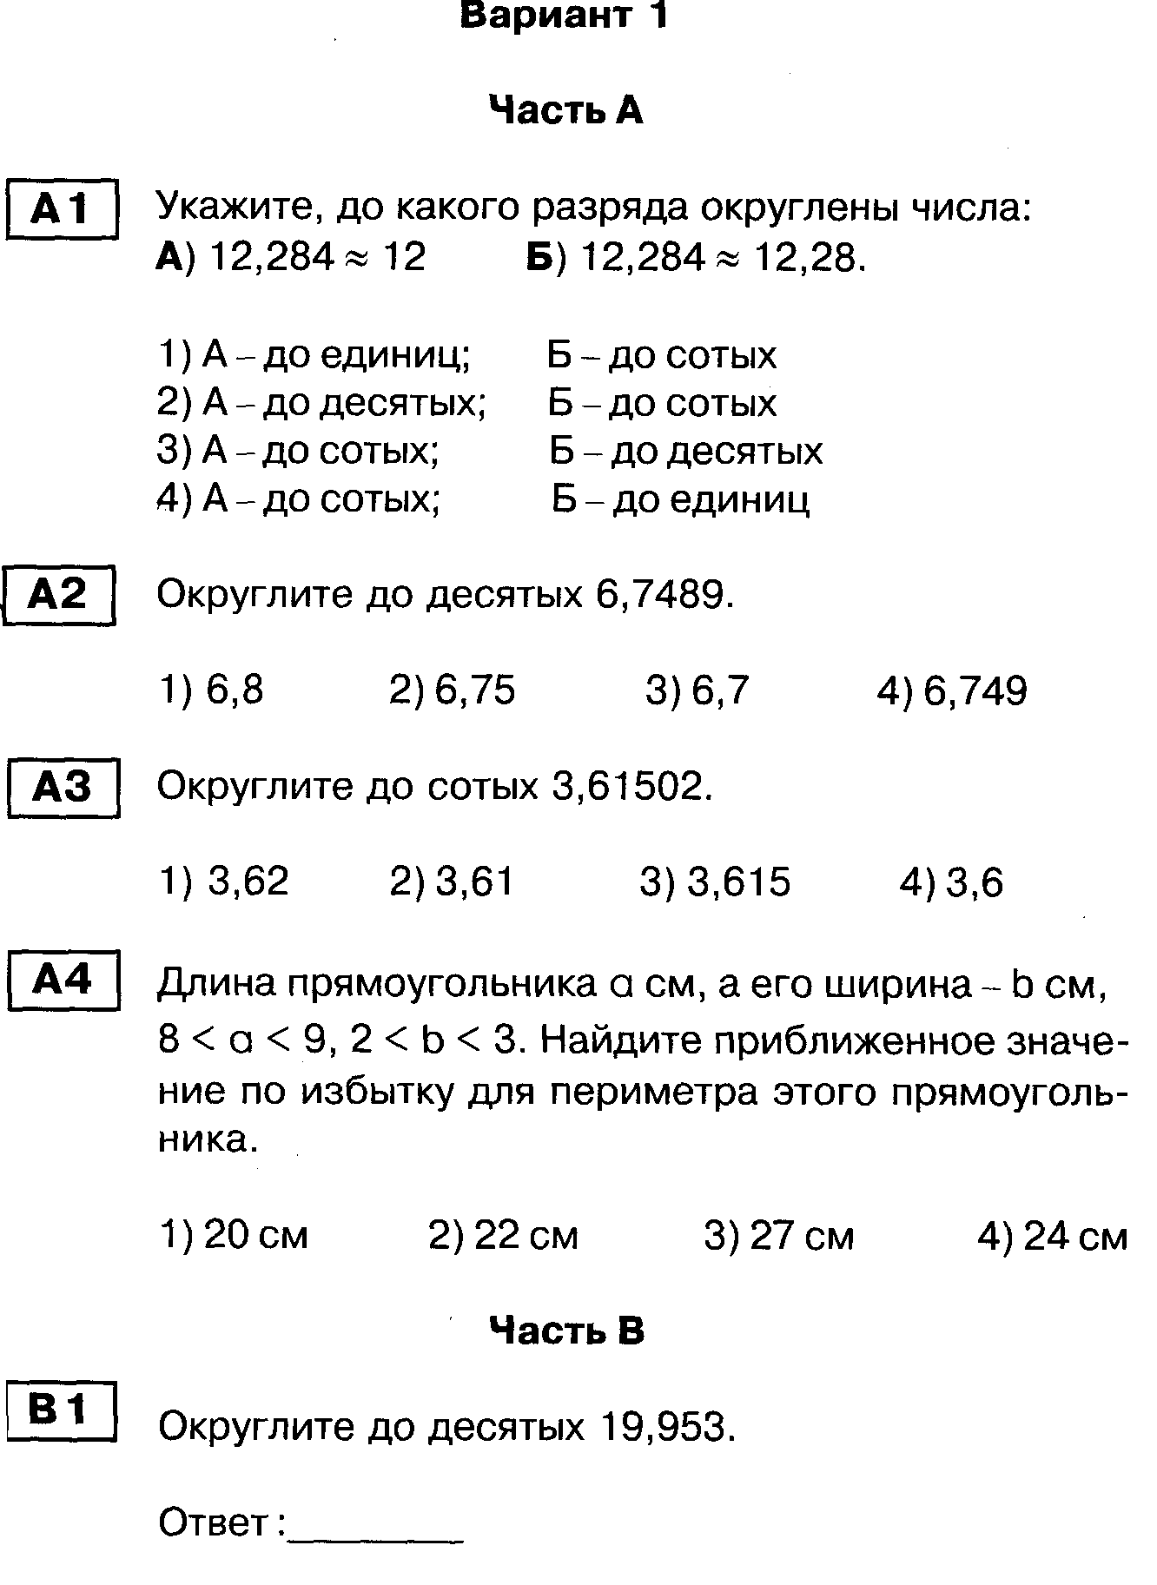

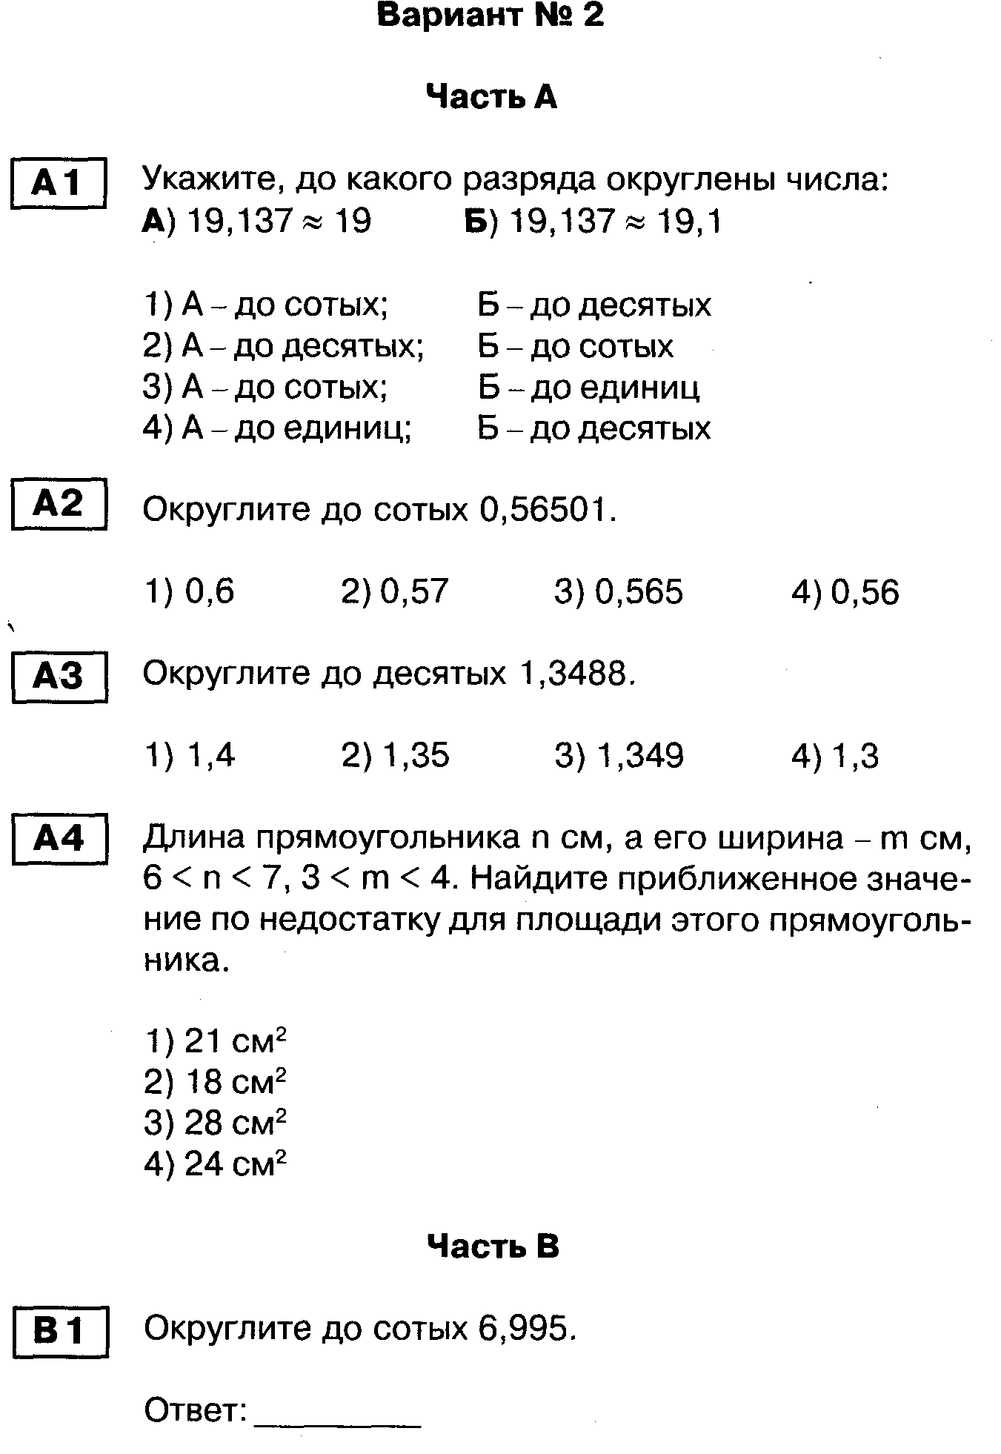

По окончании работы на экране эталон решения
Выяснить у кого какие результаты.
Кто и где допустил ошибку.

8 этап. Включение в систему знаний и повторение.
Цель этапа:1) тренировать навыки использования нового содержания с ранее изученным.

Организация учебного процесса на этапе 8

№1276-у доски
№1277- учащихся
9 этап. Рефлексия учебной деятельности на уроке.

Цель этапа: зафиксировать новое содержание, оценить собственную деятельность.

Организация учебного процесса на этапе 9

-Какую цель вы ставили перед собой на уроке?
-Вы достигли поставленной цели?
Что помогало выполнять задание?
-Проанализируйте свою работу на уроке, заполнив карточку.
Карточка для этапа рефлексии
Ответьте на вопросы:
1)Данная тема мне понятна.
2)Я хорошо понял правило округления чисел
3)В самостоятельной работе у меня все получилось
4)Я понял правило округления чисел, но в тестировании на уроке допустил ошибки при вычислении___________________________________________________
5)Я доволен своей работой на уроке___________________________________
6) Я оцениваю себя на оценку « »

Домашнее задание.
Выучить правила п. 33
Выполнить № 1297
На «3» № 1297
На «4» № 1301
На «5» Составить задачу на правила округления и решить ее.

